审核计划
受审核方名称 | 江西省高峰碳酸钙有限公司
注册地址 | 江西省宜春市高安市工业园（相城镇会上行政村）
经营地址 | 江西省宜春市高安市工业园（相城镇会上行政村）
联系人 | 吴常青 |  |  | 联系电话 |  | 13870575803 |  |  | 邮编 |  | 51432185@qq.com
最高管理者 |  |  |  | 联系电话 |  |  |  |  | 邮箱
合同编号. | 0668-2020-EO-2022 |  |  | 审核领域 |  | ■QMS□EcMS■EMS■OHSMS  □FSMS □HACCP □EnMS
审核类型 | □初次认证第（二）阶段■监督审核 □再认证 □扩项审核 □其他
审核方法 | ■现场审核 □远程审核 □现场结合远程审核 □非现场审核（仅限一阶段）
远程审核方式 | □音频□视频□数据共享□远程接入
远程审核资源 | □网络 □智能手机 □台式电脑 □笔记本电脑 □录像机 □照相机 □可穿戴设备
审核目的 | □第二阶段审核:验证组织管理体系的建立、实施运行的符合性及有效性，以确定是否推荐认证注册。  □再认证:验证组织管理体系的符合性和持续有效性，以确定是否推荐保持认证注册资格并换发认证证书。  □特殊审核: □确定是否推荐同意扩大范围的申请并换发认证证书。  □跟踪调查投诉、曝光情况，确认获证客户是否已实施有效的整改措施。  □调查获证客户变更信息，确定管理体系持续有效运行。  □对被暂停客户进行跟踪审核，验证被暂停原因是否已消除，以确定是否恢复认证注册资格。  验证管理体系实施运行的符合性及有效性。
审核范围 | E:工业碳酸钙的生产所涉及场所相关的环境管理活动  O:工业碳酸钙的生产所涉及场所相关的职业健康安全管理活动  Q:工业碳酸钙的生产 |  |  |  |  |  |  |  |  | 专业  代码 | E:12.01.03  O:12.01.03  Q:12.01.03
审核准则 | ■GB/T19001-2016/ISO 9001:2015 □GB/T 50430-2017■GB/T24001-2016/ISO 14001:2015  ■GB/T45001-2020/ISO45001:2018标准 □ISO 22000:2018  □GB/T 27341-2009&GB 14881-2013&危害分析与关键控制点（HACCP体系）认证补充要求1.0  □GB/T 23331-2020/ISO 50001:2018  □RB/T (行业认证标准)  适用于受审核方的法律法规及其他要求； 认证合同  受审核方管理体系文件 (手册版本号:)
审核日期 | 现场审核于2022年10月17日 上午至2022年10月20日 上午(共3.5天)
审核日期 | 远程审核于年月日上午至年月日下午 (共天)
审核语言 | 普通话□英语□其他
审核组成员
组内身份 | 姓名 | 性别 | 注册证书号 |  |  | 专业代码 |  | 联系电话 |  |  |  | 见证安排
组长 | 褚敏杰A | 男 | 2021-N1EMS-3068076  2022-N1OHSMS-3068076  2021-N1QMS-3068076 |  |  |  |  | 15170020221
组员 | 吴勇清B | 男 | 江西省大瑞化工有限公司 |  |  | E:12.01.03  O:12.01.03  Q:12.01.03 |  | 15180571072
技术专家信息
组内身份 | 姓名 | 性别 | 现工作单位名称 |  | 职务或职称 | 专业代码 |  | 组内代码 |  |  |  | 联系电话
承诺: 在审核过程中接触的有关受审核方特定产品或机密信息，未经受审核方书面同意不得透露给第三方。当法律要求需要信息提供给第三方时，公司书面通知受审核方所要提供的信息。
审核组长 | 褚敏杰 |  | 审核方案  管理人员 |  | 李永忠 |  | 受审核方  签字及公章
联系电话 | 15170020221
日期 | 2022.10.14 |  | 日期 |  | 2022.10.14 |  | 日期 |  |  |  |  | 2022.10.17
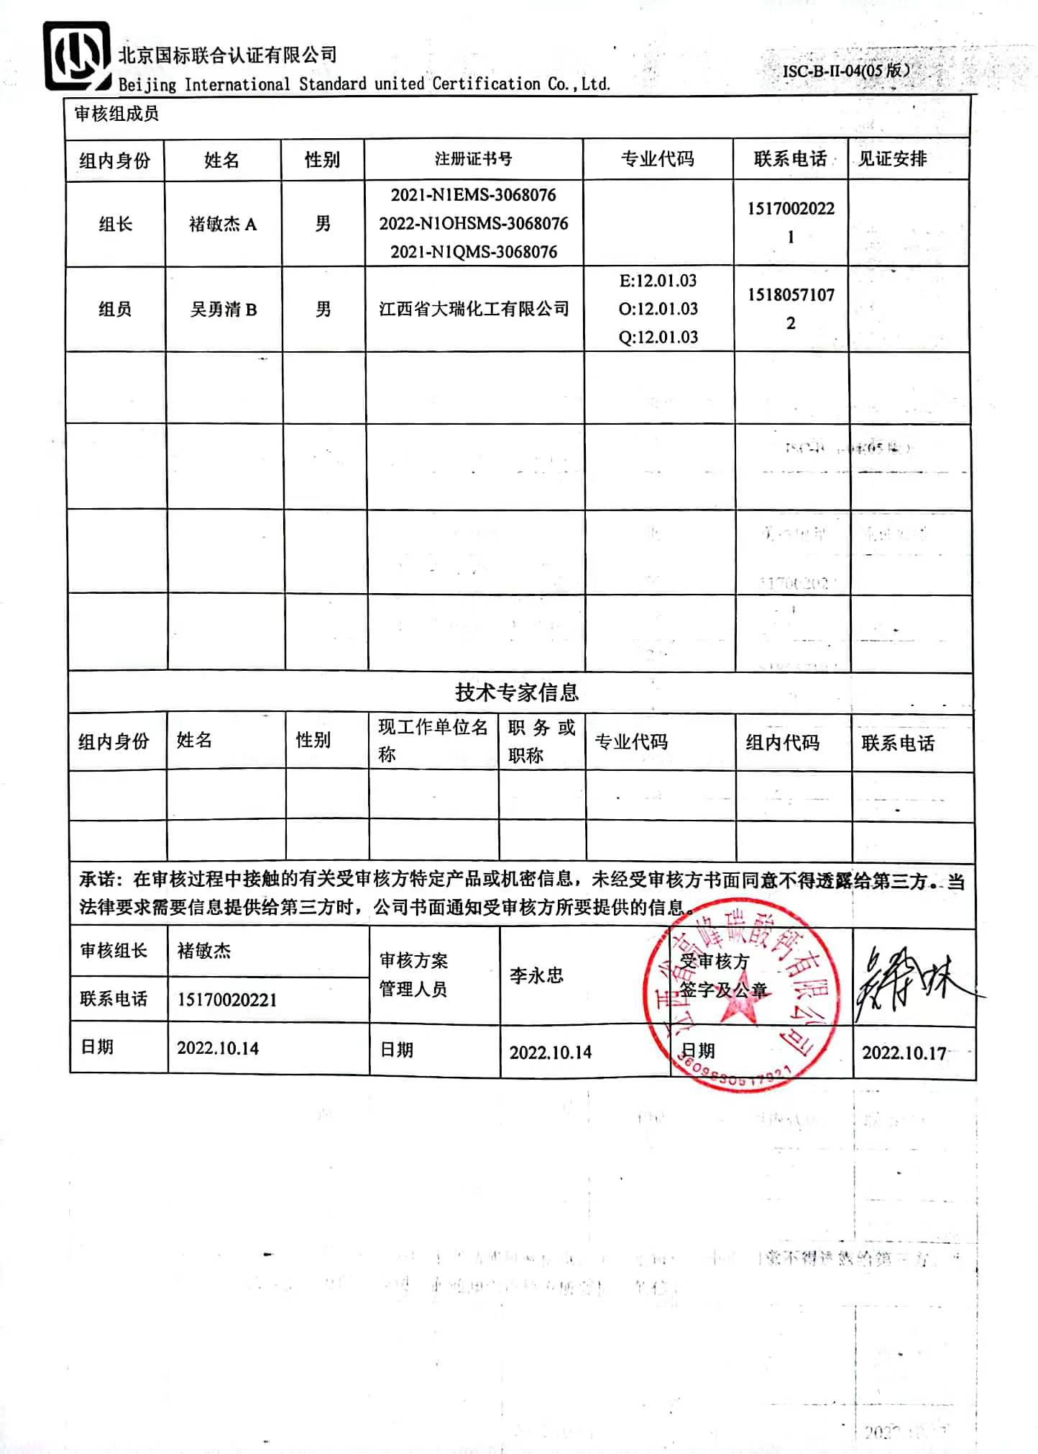
审核日程安排
日期 | 时间 | 部门 | 过程 | 涉及条款 | 审核人员
10.17 | 09:00-09:30 | 首次会议 |  |  | AB
10.17 | 9:30-10:00 | 管理层、  安全事务代表 | B指导A审核  理解组织及其环境、理解相关方的需求和期望、确定管理体系的范围、管理体系及其过程、应对风险和机遇的措施、领导作用、管理方针、目标及其实现的策划、组织的岗位、职责和权限、资源、沟通/信息交流、管理评审、改进、持续改进  体系变更、删减确认  协商与参与  对上次审核问题整改情况的确认；事故事件及起处理情况  环境、安全监测情况  证书标志使用情况等 | Q/E/O:4.1、4.2、4.3、4.4、5.1、5.2、5.3、6.1、6.2、7.1.1、7.4、9.3、10.1、10.3  Q:6.3、8.3  O:5.4 | AB
10.17 | 10:00-12:00  12:00-12:30  午餐 | 办公室 | B指导A审核  组织的岗位、职责和权限、目标及控制的策划、环境因素/危险源的识别与评价、措施的策划、人员、能力、意识、成文信息、组织的知识、运行策划和控制、应急准备和响应、监视、测量、分析和评价、内部审核、改进 | Q:5.3、6.2、7.1.2、7.1.6、7.2、7.3、7.5、9.1.1、9.1.3、9.2、10.2  E/O:5.3、6.2、7.2、7.3、7.5、8.1、8.2、9.1.1、9.2、10.2 | AB
10.17 | 12:30-17:30 | 销售部 | B指导A审核  组织的岗位、职责和权限、目标、顾客要求、顾客财产、交付后的活动、顾客满意、环境因素/危险源的识别与评价、措施的策划、运行策划和控制、应急准备和响应 | Q:5.3、6.2、8.2、8.5.3、8.5.5、9.1.2  E/O:5.3、6.2、6.1.2、6.1.4、8.1、8.2 | AB
10.18 | 09:00-17:30  12:00-12:30  午餐 | 生产部及现场 | B指导A审核  组织的岗位、职责和权限、目标、环境因素/危险源的识别与评价、措施的策划、合规义务、合规性评价、基础设施、过程环境、运行策划、生产过程控制、监测分析、运行策划和控制、应急准备和响应、改进 | Q:5.3、6.2、7.1.3、7.1.4、8.1、8.5、10.2  E/O:5.3、6.2、6.1.2、6.1.4、6.1.3、9.1.2、8.1、8.2、10.2 | AB
10.19 | 09:00-17:30  12:00-12:30  午餐 | 质检部 | B指导A审核  组织的岗位、职责和权限、目标、环境因素/危险源的识别与评价、措施的策划、运行策划和控制、应急准备和响应、监测装置、放行、不合格品控制 | Q:5.3、6.2、7.1.5、8.6、8.7  E/O:5.3、6.2、6.1.2、6.1.4、8.1、8.2 | AB
10.20 | 08:30-12:00 | 采购部 | B指导A审核  组织的岗位、职责和权限、目标、外部提供控制、环境因素/危险源的识别与评价、措施的策划、运行策划和控制、应急准备和响应 | Q:5.3、6.2、8.4  E/O:5.3、6.2、6.1.2、6.1.4、8.1、8.2 | AB
10.20 | 12:00-12:30 | 末次会议、审核发现宣告 |  |  | AB

注:每次监督审核必审条款:
- Q:4.1、4.2、4.3、4.4、5.2、5.3、6.1、6.2、6.3、8.1、8.2、8.3、8.4、8.5、8.6、8.7、9.1、9.2、9.3、10.2、10.3;
- J:3.2、3.3、3.4、4.2、4.3、5.2、5.3、6.2、6.3、7.2、7.3、7.4、8、9、10、11、12
- E/O:4.1、4.2、4.3、4.4、5.2、5.3、6.1、6.2、8.1、8.2、9.1、9.2、9.3、10.2、10.3
- S:4.1、4.2、4.3.1、4.3.2、4.3.3、4.4.1、4.4.3、4.4.6、4.4.7、4.5.1、4.5.2、4.5.3、4.5.5、4.6
- En:
- 除以上必审条款外还需审核:标准/规范/法规的执行情况、上次审核不符合项的验证、认证证书、标志的使用情况、投诉或事故、监督抽查情况、体系变动

